1./ SAP HR Produktív rendszerbe való belépés használatával.
2./ SAP kliens telepítése, frissítése helyi informatikus feladata, az SAP rendszer zavartalan működéséhez szükséges.
Leírás megtalálható: http://semmelweis.hu/informatika/sap/sap_install_740/

A felhasználó ellenőrizheti, hogy melyik verzió van a számítógépen.
SAP GUI 7.40 az aktuális verzió, ha előző verzió száma látszik, akkor frissítést szükséges elvégezni.

3./ Éles HR Produktív rendszerbe való belépés / HRP rendszer kiválasztása (kattintással):
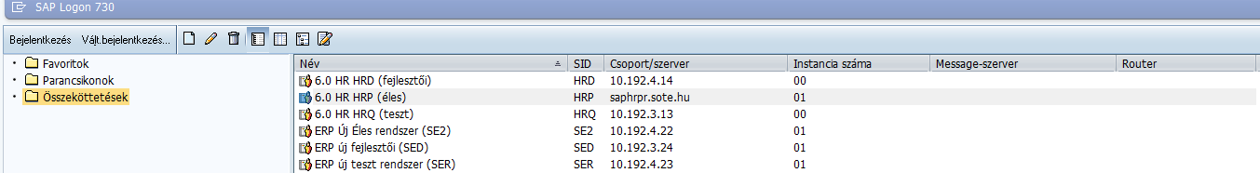

4./ Felhasználónév és jelszó megadása
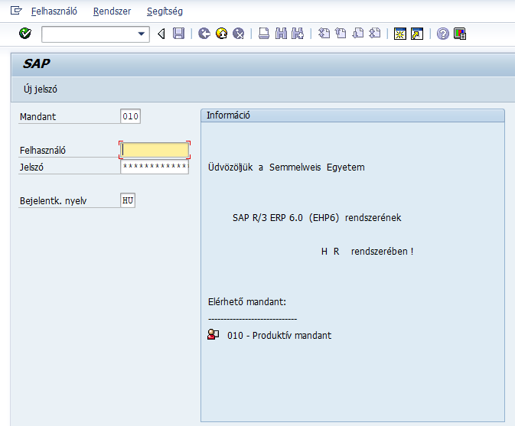
Felhasználónév
Új felhasználói jogosultság létrehozását formanyomtatvány kitöltésével, szervezeti egység vezetője igényelheti.
Tájékoztató megtalálható: http://semmelweis.hu/informatika/sap/jogosultsag-10/
A szervezeti egységek adott számú jogosultsággal rendelkeznek, de további SAP licenc vásárlására is lehetőségük van.
Új felhasználói jogosultság a kért időponttól érvényes a visszavonás időpontjáig.
Szervezeti egységtől való kilépés vagy ügyintéző csere esetén a felhasználónév zárolását és az új ügyintéző felhasználói jogosultságának beállítását kell kérni. Ha változott a jogosultságába tartozó dolgozók köre, egyeztetés szükséges az új beállítás módjának meghatározásáról. (pl. felhasználónévhez egy másik már létező időrögzítő kód beállítása/törlése, új időrögzítő kód létrehozása/beállítása/0001IT-ra felrögzítése, csak dolgozói törzsadatban 0001IT-n módosítás….)
A nem használt licencek kiadásra kerülhetnek más szervezeti egységeknek.
A HR rendszerben történt rögzítések naplózásra kerülnek, ahol a felhasználónév azonosítja be a rögzítést végző ügyintézőt, ezért ajánlott, hogy mindenki saját felhasználónévvel dolgozzon.
A felhasználói jogosultsághoz rendelt dolgozók körét háromjegyű időrögzítő kód határozza meg, ami a felhasználói jogosultsághoz beállításra kerül (beállítható több időrögzítő kód is).
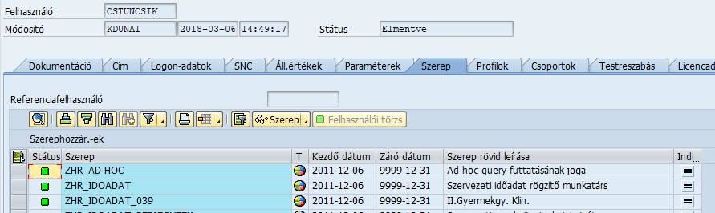
Fenti példa esetében az időrögzítő ügyintéző jogosultságában 039-es kód van, ezért azon dolgozók törzsadatait láthatja, akiknél a HR ügyintéző a 039 időrögzítő kódot rögzített fel a 0001 infótípuson.
pl.: PA20 / 0001 infótípus / időrögzítői kód
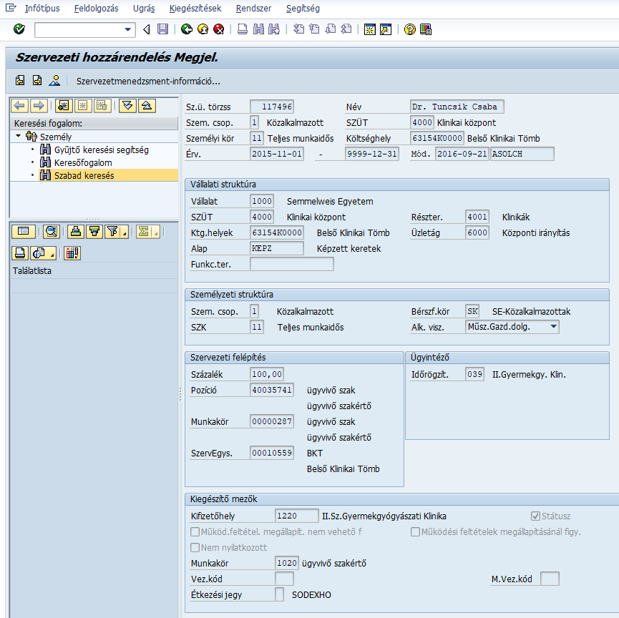

Jelszó
Új felhasználónév esetén a kapott kezdő jelszót saját jelszóra kell cserélni.
Elfelejtett saját jelszó esetében kérhető ismét kezdő jelszó.
Havonta a SAP rendszer jelszómódosítást kér. Az előző 5 jelszó nem adható meg ismét.
HRP rendszerben megadott jelszó nem egyenlő más SAP rendszerben használt jelszóval. (pl. a SE2)

Ügyintézés:
- Felhasználói jogosultság (zárolás, új létrehozása, módosítás)
- SAP licenc vásárlás
- Új SAP HR jelszó kérés
sapadmin@semmelweis-univ.hu e-mail címre küldött levélben.

4./ Saját menü összeállítása
- Favoritok (saját igény szerint összeállított menü)
- Felhasználó menü (jogosultsághoz beállított tranzakciók, programok jelennek meg, felhasználó által nem törölhetők)
A favoritok menüt a feladatainknak megfelelően tudjuk összeállítani az alábbi példa alapján.
Első lépésben jelöljük ki a „Favoritok” menü mappát, ami alá a saját mappáinkat és programjainkat fogjuk elhelyezni.
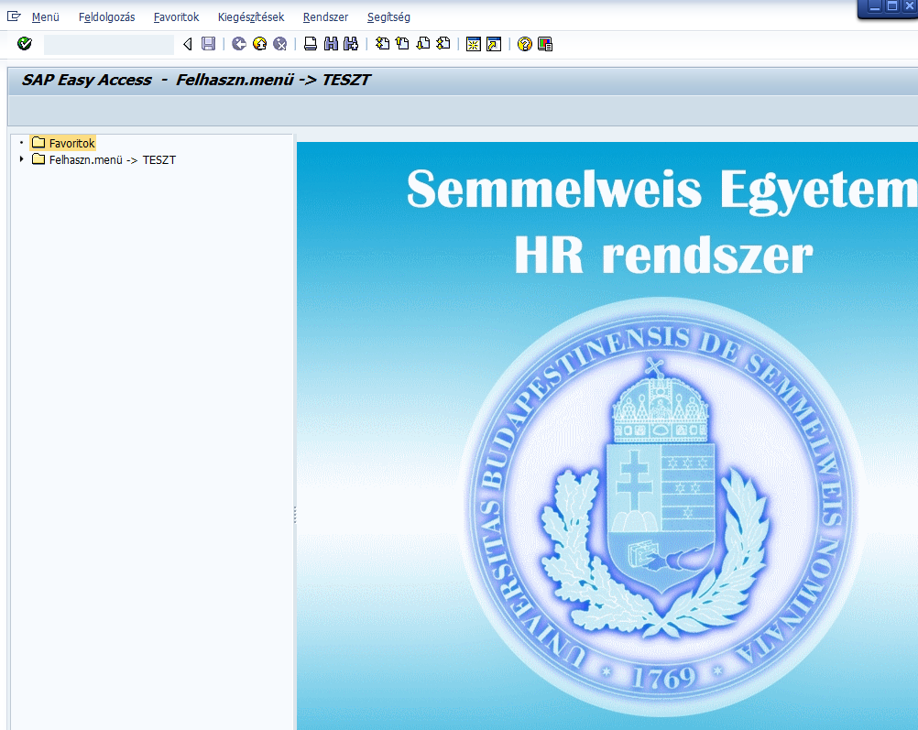

Hozzunk létre saját mappát. A „Favoritok” parancsoksorok közül válasszuk ki a mappa beszúrását.
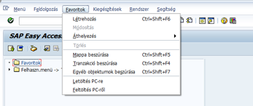
Íjuk be a megjelenő ablakba az új mappa nevét: pl. időrögzítés
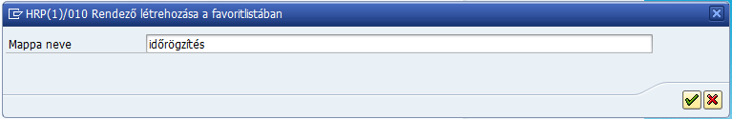
ikonra kattintva az új mappa beszúrásra került a „Favoritok” menü alá.
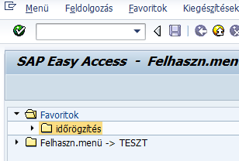

Programok beillesztése a létrehozott saját mappa alá:
Jelöljük ki a mappát. A megjelenő parancsok közül a „Tranzakció beszúrását” válasszuk ki.
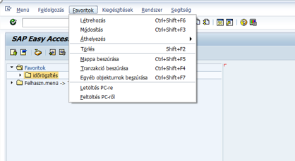

Írjuk be a megjelenő ablakba a tranzakció kódját. pl. PTMW
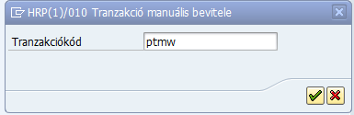
ikonra kattintva a tranzakció bekerül a kiválasztott mappa alá.
A „Felhasználó menü” alól is felvihetjük a „Favoritok” menü, „időrögzítés” mappánkba a PTMW tranzakciót.
Kijelöljük és az egér bal gombját lenyomva tartva felvisszük a mappa alá.
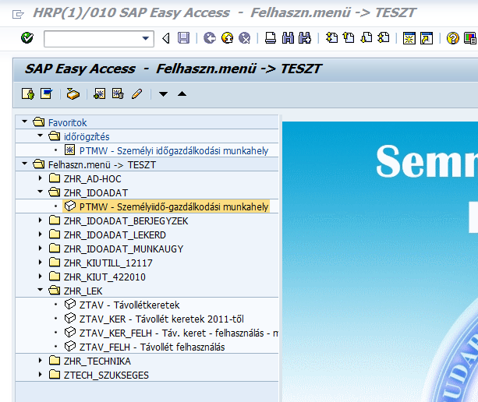

Példa egy teljes HR jogosultsággal rendelkező felhasználó beállítható „Favorit” menüjére:
(Szűkített, időrögzítői jogosultsággal rendelkező felhasználók esetében az alábbi felsorolás közül csak a számára engedélyezett tranzakciók használhatók.) 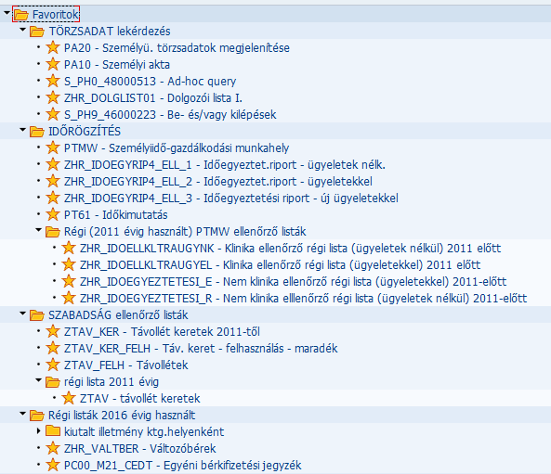

A „Favoritok” összeállításához az alábbi parancsok használata mellett rendelkezésre áll néhány kiemelt ikon is.
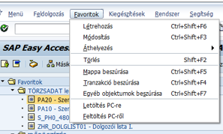

A mappa vagy tranzakció kijelölés után az alábbi ikonokra kattintva módosíthatjuk a „Favoritok” menünket:
- törlés
- beszúrás
- megnevezése módosítása
- áthelyezés lefelé és felfelé

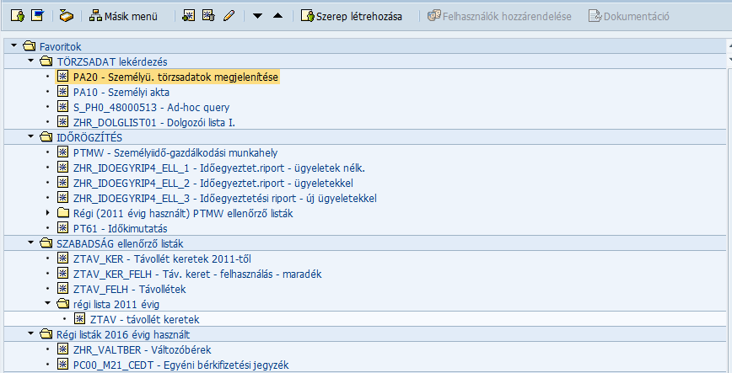

Dokumentum aktualizálás dátuma: 2019.03.18

